# 住院护士

## 患者列表

### 左侧部分

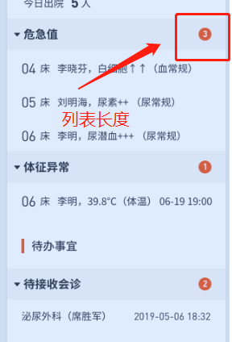

页面地址：

Views/ipnw/patientsList/components/left

patientsIn: 0,//入院人数  
patientsOut: 0,//出院人数  
//危急值  
criticalList: [{  
 patientNo: '01',//床号  
 patientName: '李小芬',//病人姓名  
 checkRes: '白细胞↑↑',//检查结果  
 checkPro: '血常规'//检查类型  
}],  
//体征异常  
physicalSign: [{  
 patientNo: '01',//床号  
 patientName: '李小芬',//病人姓名  
 checkRes: '39.8℃',//检查结果  
 checkPro: '体温',//检查类型  
 date: '6-19',//日期  
 time: '18:00'//时间  
}],  
//待接收会诊  
consultations: [{  
 depart: '泌尿外科',//科室  
 patientName: '李小芬',//患者姓名  
 date: '2019-6-19',//日期  
 time: '18:00'//时间  
}]

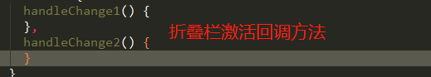

### 中间部分

组件路径：views/ipnw/patientsList/components/list

搜索



Data：

statesList: [  
 '新入院', '在院', '预出院', '出院', '全部'  
], // 患者状态，  
searchForm: {  
 radio: '在院',  
 value2: '我的患者',  
 value3: '全部',  
 keyWord: ''//搜索框内容  
},

methods：

*/*搜索查询*/*search() {  
  
},  
*/*点击入院情况radio*/*radioChange(data) {  
 this.searchForm.radio = data;  
 this.search();  
},



Data：

labelList: [ // 患者列表 标签筛选  
 {  
 type: "病情",  
 id: 'a001',  
 list: [  
 {  
 name: '正常',  
 isSelect: false, // 当前属性是否被选中  
 num: 2  
 },  
 {  
 name: '重',  
 isSelect: false,  
 num: 0  
 },  
 {  
 name: '危',  
 isSelect: false,  
 num: 0  
 }  
 ]  
 },  
 {  
 type: "床位",  
 id: 'a002',  
 list: [  
 {  
 name: '加床',  
 isSelect: false, // 当前属性是否被选中  
 num: 2  
 },  
 {  
 name: '空床',  
 isSelect: false,  
 num: 0  
 },  
 {  
 name: '占床',  
 isSelect: false,  
 num: 0  
 }  
 ]  
 }  
],

methods:

handle_selectLabel (item){  
 item.isSelect = !item.isSelect  
},

#### 患者列表

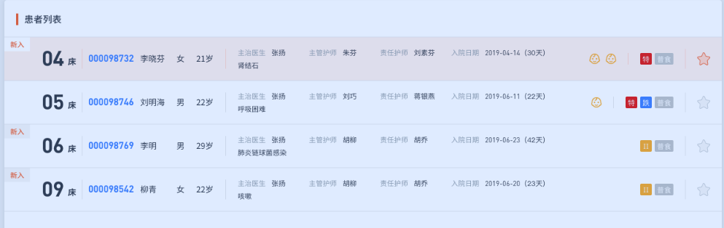

Data:

currentPatient: 0, // 当前选择的患者下标  
patientList: [  
 {  
 isNew: true, // 是否为新入院  
 bedNum:'1', // 床号  
 adNum: '00098765', // 住院号  
 name: '李晓芬', // 云医院  
 gender: '女', // 性别  
 age: '20', // 年龄  
 doctorName: '张扬', // 主治医生  
 executiveNurse: '朱芬', // 主管护师  
 responsibilityNurse: '刘素芬', // 责任护师  
 inDate: '2019-06-06', // 入院时间  
 dayNum: 20 // 入院天数  
 },  
 {  
 isNew: true,  
 bedNum:'1',  
 adNum: '00098765',  
 name: '李晓芬',  
 gender: '女',  
 age: '20',  
 doctorName: '张扬',  
 executiveNurse: '朱芬',  
 responsibilityNurse: '刘素芬',  
 inDate: '2019-06-06',  
 dayNum: 20  
 }  
], // 患者列表 list

methods:

handle_selectPatient (index){ // 选择患者  
 ***console***.log(1);  
 this.currentPatient = index  
},  
load (){ // 滑动到底部加载  
 this.loading = true;  
 try {  
 this.count += 2;  
  
 // 加载完成后需要将loading置成fale, try catch中错误处理也要考虑  
 this.loading = false;  
 // 通常异步操作完成后会根据返回值设定noMore  
 this.noMore = this.count >= 20;  
 }catch (e) {  
 this.count -= 2;  
 // 加载完成后需要将loading置成fale, try catch中错误处理也要考虑  
 this.loading = false;  
 // 通常异步操作完成后会根据返回值设定noMore  
 this.noMore = this.count >= 20;  
 }  
},

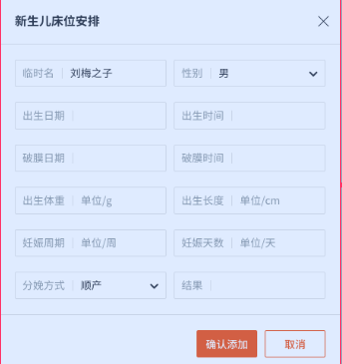

Data

form: {  
 name: '', // 临时名  
 gender: '', // 性别  
 birthday: '', // 出生日期  
 birthTime: '', // 出生时间  
 RuptureDate: false, // 破膜日期  
 RuptureTime: [], // 破膜时间  
 weight: '', // 出生体重  
 height: '', // 出生长度  
 pregnancyCycle: '', // 妊娠周期  
 pregnancyDay: '', // 妊娠天数  
 childbirthType: '', // 分娩方式  
 res: '' // 结果  
},  
rules: { // 添加新生儿床位验证规则  
 name: [  
 { required: true, message: '请输入临时名', trigger: 'blur' },  
 ],  
 gender: [  
 { required: true, message: '请选择性别', trigger: 'change' }  
 ],  
 birthday: [  
 { type: 'date', required: true, message: '请选择出生日期', trigger: 'change' }  
 ],  
 birthTime: [  
 { type: 'date', required: true, message: '请选择出生时间', trigger: 'change' }  
 ],  
 RuptureDate: [  
 { type: 'date', required: true, message: '请选择破膜日期', trigger: 'change' }  
 ],  
 RuptureTime: [  
 { type: 'date', required: true, message: '请选择破膜时间', trigger: 'change' }  
 ],  
 weight: [  
 { required: true, message: '请填写体重', trigger: 'blur' }  
 ],  
 height: [  
 { required: true, message: '请填写身长', trigger: 'blur' }  
 ],  
 pregnancyCycle: [  
 { required: true, message: '请填写妊娠周期', trigger: 'blur' }  
 ],  
 pregnancyDay: [  
 { required: true, message: '请填写妊娠天数', trigger: 'blur' }  
 ],  
 childbirthType: [  
 { required: true, message: '请选择分娩方式', trigger: 'change' }  
 ],  
 res: [  
 { required: true, message: '请填写结果', trigger: 'blur' }  
 ]  
},

method:

async submitForm(formName) { // 添加新生儿床位提交表单  
 this.$refs[formName].validate((valid) =>{  
 if (valid) {  
 try{  
 *alert*('submit!');  
 }catch (e) {  
  
 }  
 } else {  
 ***console***.log('error submit!!');  
 return false;  
 }  
 });  
}

#### 患者卡片

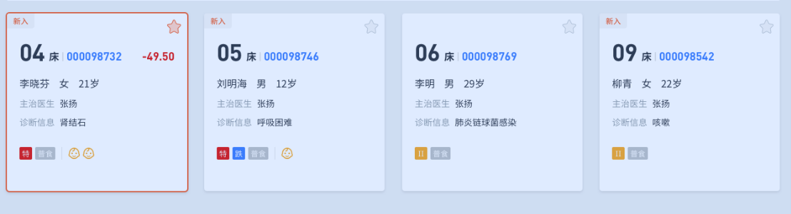

Data：

Data数据和患者列表列表是一样的，

Method:

选择患者方法和列表是一样的

### 右侧部分

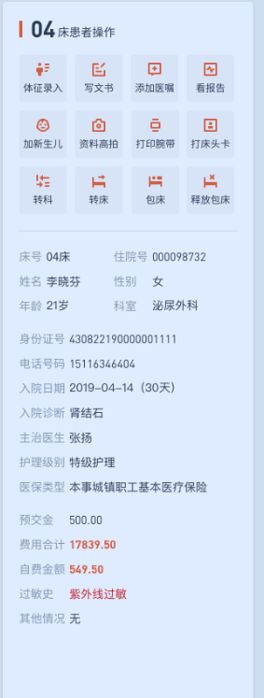

组件路径: views/ipnw/patientsList/components/right

Data:

labelList: [  
 {  
 icon: '',  
 name: '体征录入'  
 },  
 {  
 icon: '',  
 name: '写文书'  
 },  
 {  
 icon: '',  
 name: '添加医嘱'  
 },  
 {  
 icon: '',  
 name: '看报告'  
 },  
 {  
 icon: '',  
 name: '加新生儿'  
 },  
 {  
 icon: '',  
 name: '资料高拍'  
 },  
 {  
 icon: '',  
 name: '打印腕带'  
 },  
 {  
 icon: '',  
 name: '打床头卡'  
 },  
 {  
 icon: '',  
 name: '转科'  
 },  
 {  
 icon: '',  
 name: '转床'  
 },  
 {  
 icon: '',  
 name: '包床'  
 },  
 {  
 icon: '',  
 name: '释放包床'  
 }  
]